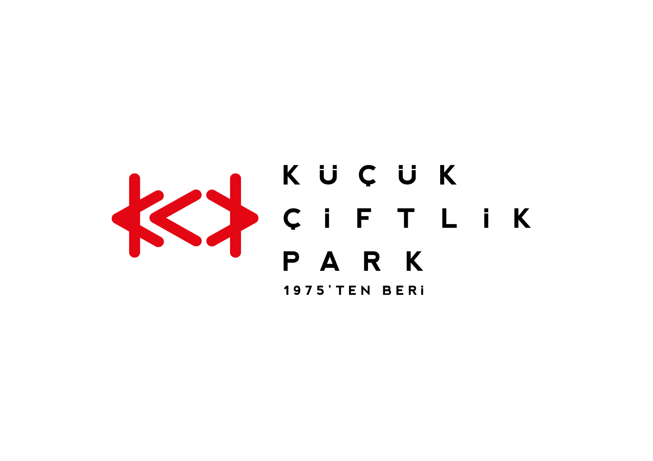
Basın Bülteni
bkz.
Banu K. Zeytinoğlu İletişim
Bahar BALKAN
baharb@bkziletisim.com
0 541 281 12 00

%100 MÜZİK SUNAR

mor ve ötesi,
UNUTULMAZ BİR KONSER İÇİN
14 EYLÜL’DE
KÜÇÜKÇİFTLİK PARK’TA!

Her daim zamanın ötesinde müzikler yapan, imza attıkları işlerle çıtayı hep daha da yukarılara taşıyan, şarkılarıyla Türkçe rock müziğe damga vuran mor ve ötesi, unutulmaz bir konser için 14 Eylül Cumartesi akşamı KüçükÇiftlik Park’ta hayranlarıyla buluşacak! Muhteşem bir sahne prodüksiyonu ve sadece bu konsere özel sürprizler hazırlayan mor ve ötesi, ikonikleşmiş şarkılarını alanı dolduran hayranlarıyla birlikte söyleyecek. Yüzdeyüz Müzik katkıları ve URU organizasyonuyla gerçekleşecek konserin biletleri Biletix’te ve KüçükÇiftlik Park gişesinde!

Rock müziğin kalesi KüçükÇiftlik Park, 14 Eylül Cumartesi akşamı ülkemizin efsanevi grupları arasında sarsılmaz bir yere sahip olan mor ve ötesi’nin uzun süre konuşulacak bir konserine daha ev sahipliği yapacak. Geçtiğimiz sonbaharda KüçükÇiftlik Park’ta çok ses getiren bir konser veren mor ve ötesi, yine sadece bu konsere özel hazırladıkları sürprizleriyle sevenlerine unutulmaz bir akşam yaşatacak.

1995’te kurulan ve yaklaşık 30 yıldır Bir Derdim Var, Cambaz, Oyunbozan, Uyan gibi Türkiye’nin müzik tarihine damga vuran şarkılara imza atan mor ve ötesi, vokalde Harun Tekin, gitarda Kerem Özyeğen, basgitarda Burak Güven ve davulda Kerem Kabadayı’dan oluşuyor. 1996’dan bu yana Şehir, Bırak Zaman Aksın, Gül Kendine, Dünya Yalan Söylüyor, Büyük Düşler, Başıbozuk, Masumiyetin Ziyan Olmaz, Güneşi Beklerken adlı stüdyo albümlerini yayımlayan grubun 10 yıl aradan sonra gelen albümü Sirenler ise 2022 yılı başında sevenleriyle buluştu. 2023’te Tamiri Mümkün Kalbinin şarkısının canlı versiyonunu ve Aleyna Tilki’yle düet yaptıkları Yaz Yaz Yaz teklilerini dinleyicilerle paylaşan grup, son olarak Kargo grubuna saygı albümünde Boğaziçi şarkısıyla yer aldı. Yıllar içinde konser ve derleme albümleriyle teklilerini de dinleyiciyle paylaşan mor ve ötesi, 2008 Eurovision Şarkı Yarışması’nda ise ülkemizi, sözü ve müziği kendilerine ait Deli adlı Türkçe şarkıyla temsil etti.

Yüzdeyüz Müzik katkıları ve URU organizasyonuyla KüçükÇiftlik Park’ta gerçekleşecek konserin biletleri Biletix’te ve KüçükÇiftlik Park gişesinde!

KüçükÇiftlik Park HAKKINDA:
İstanbul’un kalbinde yer alan KüçükÇiftlik Park, 17. yüzyıldan beri şehrin kültür ve eğlence merkezi. Günümüze kadar mesire alanı, hasbahçe, gazino ve lunapark olarak İstanbulluları ağırlayan mekan, bugün kurumsal etkinliklerden lansmanlara, fuarlardan davetlere, düğünlerden dev konserlere, tüm sahne sanatlarından sergilere kadar ses getiren etkinliklerin yapıldığı çok amaçlı bir etkinlik merkezi olarak hizmet vermektedir. Yaz sezonunda etkinliklerin ihtiyacına göre düzenlenebilen 17.000 kişi kapasiteli alanı, kış sezonunda ise 4.500 kişi kapasiteli kapalı alanı ile şehrin ihtiyacına cevap vermektedir. 2000 metrekarelik çim alana sahip KüçükÇiftlik Bahçe ise yaz sezonunda ayrı bir alan olarak hizmete açılmaktadır.
Bilgi için: instagram.com/kucukciftlikpark
kucukciftlikpark.com
twitter.com/KucukCiftlik

